0 логическая адресация, физическая адресация, бинарная передача .

# Адресация в Интернете. Продолжение

4 ноября 2019

119 дочитываний

1 мин.

***Адрес документа в Интернете (с английского — URL — Uniform Resource Locator) состоит из следующих частей:***

* протокол передачи данных; может быть:
* **http** (для Web-страниц) или
* **ftp** (для передачи файлов)
* встречается также защищенный протокол **https**;
* символы-разделители **://**, отделяющие название протокола от остальной части адреса;
* доменное имя сайта (или IP-адрес);
* может присутствовать также: каталог на сервере, где располагается файл;
* имя файла.

Каталоги на сервере разделяются прямым слэшем «**/**»

**Пример:**

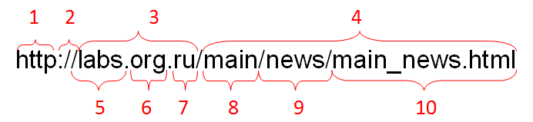

взято из интернета

Где:

* имя протокола сетевой службы – определяет тип сервера *HTTP* (протокол передачи гипертекста);
* разделитель в виде символа двоеточия и двух символов *Slash*;
* полное доменное имя сервера;
* путь поиска web-документа на компьютере;
* имя web-сервера;
* домен верхнего уровня *«org»*;
* имя национального домена *«ru»*;
* каталог *main* на компьютере;
* каталог *news* в каталоге *main*;
* конечная цель поиска – файл *main_news.html*.

### Сетевые адреса

**Физический адрес** или **MAC-адрес** – уникальный адрес, «вшитый» на производстве — 48-битный код сетевой карты (в 16-ричной системе):

**00-17-E1-41-AD-73**

**IP-адрес** – адрес компьютера (32-битное число), состоящий из: номер сети + номер компьютера в сети (адрес узла):

**15.30.47.48**

**Маска подсети**:

* необходима для определения того, какие компьютеры находятся в той же подсети;

в 10-м представлении в 16-м представлении  
**255.255.255.0 ------> FF.FF.FF.0**

* маска в двоичном коде всегда имеет структуру: сначала все единицы, затем все нули:

**1…10…0**

* при наложении на IP-адрес (логическая конъюнкция **И**) дает номер сети:

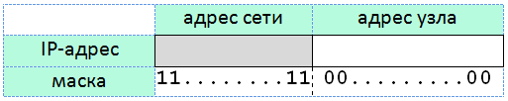

взято из интернета

Та часть IP-адреса, которая соответствует битам маски равным единице, относится к адресу сети, а часть, соответствующая битам маски равным нулю – это числовой адрес компьютера

* таким образом, можно определить каким может быть **последнее число маски**:

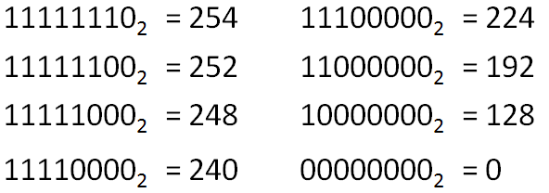

взято из интернета

если два узла относятся к одной сети, то адрес сети у них одинаковый.

***Расчет номера сети по IP-адресу и маске сети***

Итак:  
В маске под­се­ти **старшие биты**, от­ве­ден­ные в IP-адресе ком­пью­те­ра **для номера сети**, **имеют зна­че­ние 1 (255)**; **млад­шие биты**, от­ве­ден­ные в IP-адресе ком­пью­те­ра для **ад­ре­са компьютера в подсети**, имеют зна­че­ние **0**.

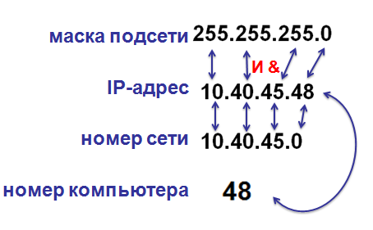

Изображение взято из презентации К. Полякова

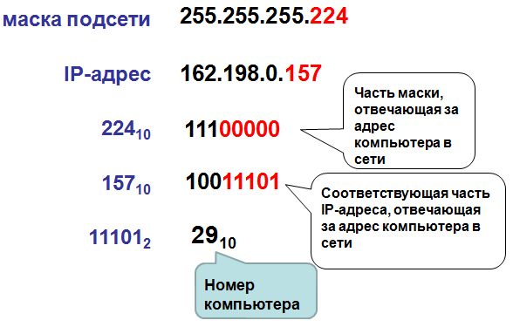

Изображение взято из презентации К. Полякова

**Число компьютеров в сети**

Количество компьютеров сети определяется по маске: младшие биты маски — нули — отведены в IP-адресе компьютера под адрес компьютера в подсети.

Если маска:

взято из интернета
  
 

взято из интернета

То число компьютеров в сети:

**2(7-степень) = 128 адресов**

**Из них 2 специальных:** адрес сети и широковещательный адрес

Значит:

**128 - 2 = 126 адресов**